PROJETO DE LEI Nº _________/2025.

Denomina de “EDUARDO JOSÉ BITENCOURT DE AGUIAR” a Unidade Básica de Saúde do Júlia Seffer, em Ananindeua, e dá outras providências.

A CÂMARA MUNICIPAL DE ANANINDEUA estatui e eu, PREFEITO MUNICIPAL, sanciono a seguinte Lei:

Art. 1º. Denomina de “EDUARDO JOSÉ BITENCOURT DE AGUIAR” a Unidade Básica de Saúde, localizada na Rua Onze do Conjunto Júlia Seffer, em Ananindeua, e dá outras providências.

Art. 2º. A Administração Municipal, por meio da secretaria competente, providenciará a identificação da Unidade de Saúde por meio de placas de identificação, de acordo com o previsto neste Projeto de Lei.

Art. 3º. Esta lei entra em vigor na data da sua publicação, revogando-se as disposições em contrário.

Plenário “Ver. João Nunes”, em 29 de julho de 2025.

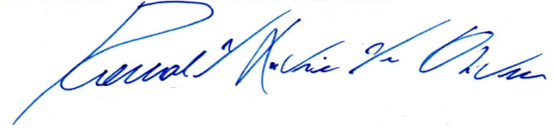

Vereador DEDÊ
Ronald Oliveira

JUSTIFICATIVA

Exmo. Sr. Presidente,
Exmos. (as) Senhores (as) Vereadores (as),

Apresento aos nobres pares o presente projeto de lei, denominando de “EDUARDO JOSÉ BITENCOURT DE AGUIAR” a Unidade Básica de Saúde, localizada na Rua Onze do Conjunto Júlia Seffer, em Ananindeua.
O Sr. Eduardo José, nasceu em 14 de fevereiro de 1962, em Mosqueiro/PA, sua trajetória foi marcada por esforço, honestidade e respeito ao próximo. Eduardo era conhecido por sua generosidade, senso de justiça e amor à família. Construiu laços fortes com amigos e colegas, deixando sempre um exemplo de integridade. Foi eleito presidente da Associação do Conjunto Habitacional do Júlia Seffer – ACHAJUS no dia 03 de dezembro de 2022 pela chapa PROGRESSO, e permaneceu à frente da associação até o dia de seu falecimento. Foi líder, dedicado e comprometido com o bem-estar de toda a comunidade. Seu legado de trabalho, respeito e empenho permanecerá vivo na história da associação
Neste sentido, é justo homenagear alguém que fez parte do ambiente comunitário como morador que dedicou parte de sua vida lutando por melhores condições de vida aos moradores do Conjunto Júlia Seffer.

Vereador DEDÊ
Ronald Oliveira

